พ.ร.บ.ภาษีที่ดินและสิ่งปลูกสร้าง พ.ศ.2562

พระราชบัญญัติภาษีที่ดินและสิ่งปลูกสร้าง พ.ศ.2562
วันเริ่มบังคับใช้กฎหมาย 13 มีนาคม 2562
วันเริ่มการจัดเก็บภาษี1 มกราคม 2563
ภาษีที่ดินและสิ่งปลูกสร้างเป็นภาษี ประเภทใหม่ ที่จะนำมาใช้จัดเก็บแทนภาษีโรงเรือนและที่ดิน และภาษีบำรุงท้องที่ ที่องค์กรปกครองส่วนท้องถิ่นจัดเก็บอยู่ในปัจจุบัน โดยรายได้จากการจัดเก็บภาษีที่ดินและสิ่งปลูกสร้างทั้งหมดจะเป็นขององค์กรปกครองส่วนท้องถิ่นเพื่อนาไปใช้ในการพัฒนาท้องถิ่น โดยไม่ต้องนำส่งเป็นรายได้ของรัฐบาลส่วนกลาง
c
ผู้ที่มีหน้าที่เสียภาษี ตาม พรบ.

มาตรา 9 ผู้ซึ่งเป็นเจ้าของหรือครอบครองที่ดินหรือสิ่งปลูกสร้าง ในวันที่ 1 มกราคม ของปีใดเป็นผู้มีหน้าที่เสียภาษีสำหรับปีนั้น
- บุคคลธรรมดาหรือนิติบุคคลซึ่งเป็นเจ้าของที่ดินหรือสิ่งปลูกสร้าง
- ผู้ครอบครองหรือทำประโยชน์ในที่ดินหรือสิ่งปลูกสร้างอันเป็นทรัพย์สินของรัฐ

มูลค่าที่ดินและสิ่งปลูกสร้างที่ใช้คิดเป็นฐานภาษี

ที่ดิน = ราคาประเมินทุนทรัพย์ที่ดิน เป็นเกณฑ์ในการคำนวณ
สิ่งปลูกสร้าง= ราคาประเมินทุนทรัพย์สิ่งปลูกสร้าง
เป็นเกณฑ์ในการคำนวณ
สิ่งปลูกสร้างที่เป็นห้องชุด= ราคาประเมินทุนทรัพย์ห้องชุดเป็นเกณฑ์ในการคำนวณ
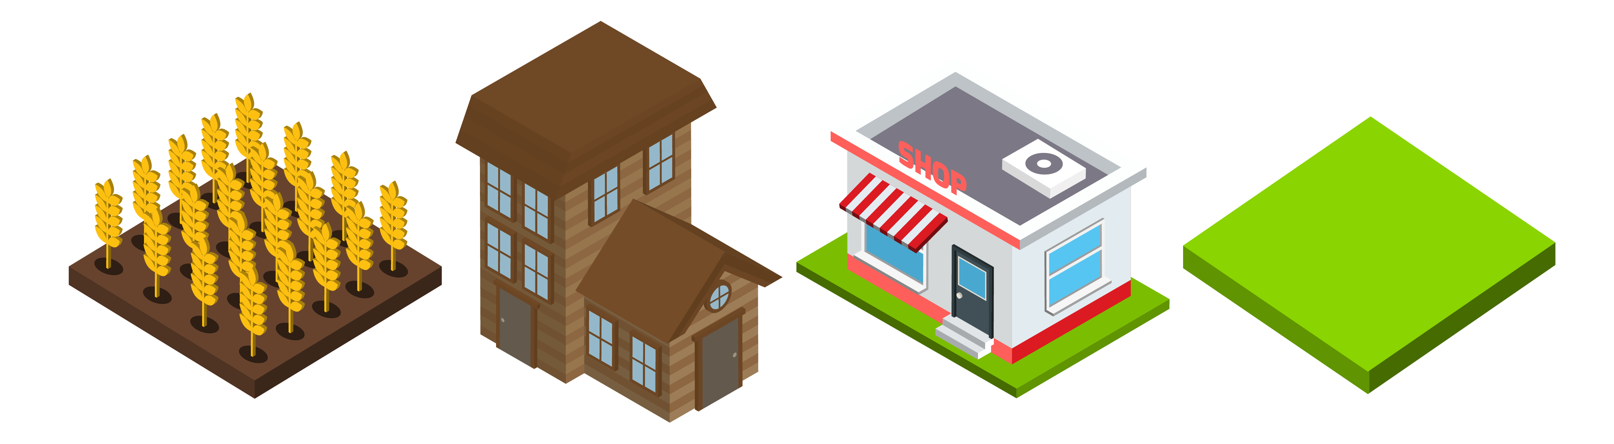

ระยะเวลาการยื่นแบบและชำระภาษี

(1.) องค์กรปกครองส่วนท้องถิ่นแจ้งประเมินภายในเดือน กุมภาพันธ์
(2.)ผู้เสียภาษีชำระภาษีภายในเดือน เมษายนณ
องค์การบริหารส่วนตำบลโพนแพง อำเภอธาตุพนม จังหวัดนครพนม
(๓.)ไม่ชำระภาษีภายในเดือนเมษายน (เงินเพิ่มร้อยละ ๑
ต่อเดือน)
(๔.)องค์กรปกครองส่วนท้องถิ่นมีหนังสือแจ้งเตือนภายในเดือน พฤษภาคม ระยะเวลาในหนังสือแจ้งเตือนไม่น้อยกว่า ๑๕ วัน (ชำระภาษีหลังเดือน เม.ย. แต่ก่อนมีหนังสือแจ้งเตือน เสียเบี้ยปรับร้อยละ ๑๐)
(๕.)ผู้เสียภาษีได้รับหนังสือแจ้งเตือน (ชำระภาษีภายในกำหนดของ หนังสือแจ้งเตือน เสียเบี้ยปรับร้อยละ ๒๐)
(๖.)ครบกำหนด ๑๕ วัน ไม่มาชำระภาษี เสียเบี้ยปรับร้อยละ๔๐ ของภาษีค้างชำระ แจ้งลูกหนี้ภาษีค้างชำระให้ สำนักงานที่ดินภายในเดือน มิถุนายน
(7.)ยึด อายัด เมื่อพ้นกำหนด ๙๐ วัน นับแต่ได้รับหนังสือแจ้งเตือน

อัตราภาษีที่ดินและสิ่งปลูกสร้าง2 ปีแรก
(ปี พ.ศ. 2563 และ ปี พ.ศ. 2564)

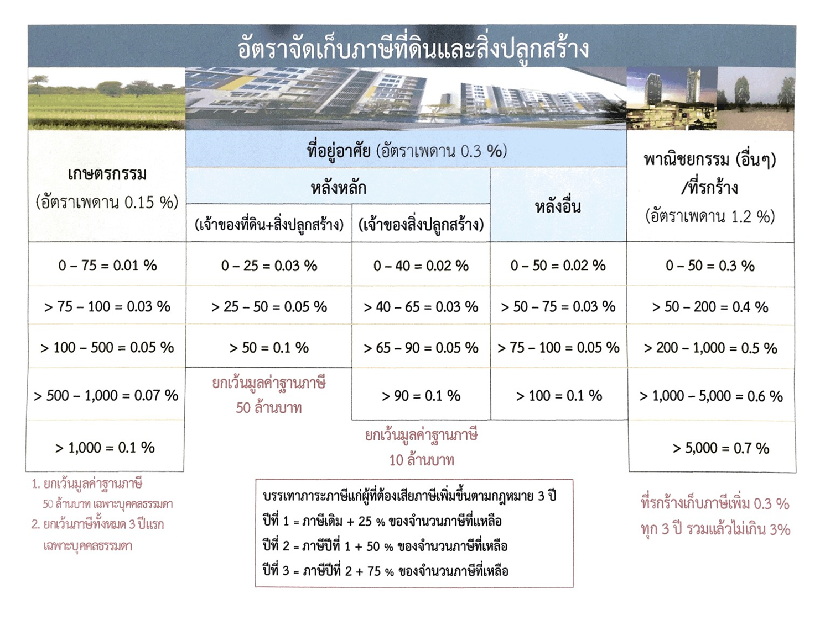
มาตรา 96 เพื่อเป็นการบรรเทาการชำระภาษี ใน 3 ปีแรกของการจัดเก็บภาษีตาม พ.ร.บ.นี้ ให้ยกเว้นการจัดเก็บภาษีสำหรับเจ้าของที่ดินหรือสิ่งปลูกสร้างซึ่งเป็นบุคคลธรรมดาและใช้ประโยชน์ในการประกอบเกษตรกรรม
มาตรา 97ใน 3 ปีแรก (ปี 2563 – 2565) กรณีผู้เสียภาษีได้รับการประเมินภาษีในจำนวนที่สูงกว่าจำนวนภาษีโรงเรือนและที่ดิน หรือภาษีบำรุงท้องที่ที่ต้องเสียหรือพึงชำระในปีก่อนที่การจัดเก็บภาษีที่ดินและสิ่งปลูกสร้างตาม พ.ร.บ.นี้มีผลใช้บังคับ ให้ผู้เสียภาษีชำระตามจำนวนที่ต้องเสียหรือพึงชำระในปีก่อนเหลือจำนวนเท่าใด ให้ผู้เสียภาษีชำระ โดยสรุปได้ดังนี้
ปี 2563 ภาษีปี 2562 + 25% ของจำนวนภาษีที่เพิ่มขึ้น
ปี 2564 ภาษีปี 2562 + 50% ของจำนวนภาษีที่เพิ่มขึ้น
ปี 2565ภาษีปี 2562 + 75% ของจำนวนภาษีที่เพิ่มขึ้น
c
อัตราภาษีในเวลาปกติ (หลัง 2 ปีแรก)

ประเภทที่ดินหรือสิ่งปลูกสร้าง | อัตราสูงสุดที่กำหนด | ข้อยกเว้นกรณีเจ้าของเป็นบุคคลธรรมดา
1) ใช้ประกอบเกษตรกรรม ได้แก่ ทำนา ทำไร่ ทำสวน เลี้ยงสัตว์ เลี้ยงสัตว์น้ำ (ม.37) | 0.15%  (2 ปีแรก อัตราสูงสุด คือ 0.10%) | ยกเว้นมูลค่า 50 ล้านบาทแรก ต่อเขต อปท. สำหรับบุคคลธรรมดา
2) เป็นที่อยู่อาศัย | 0.30%  (2 ปีแรก อัตราสูงสุด คือ 0.10%) | - เป็นเจ้าของที่ดินและสิ่งปลูกสร้าง มีชื่อในทะเบียนบ้าน ยกเว้น 50 ล้านบาทแรก  - เป็นเจ้าของสิ่งปลูกสร้างไม่ได้เป็นเจ้าของที่ดิน มีชื่อในทะเบียนบ้าน ยกเว้น 10 ล้านบาทแรก  - ที่อยู่รอง ของบุคคลธรรมดา คือ เป็นเจ้าของแต่ไม่มีชื่อในทะเบียนบ้าน เสียภาษีตั้งแต่บาทแรก
3) ใช้ประโยชน์อื่น ๆ นอกจากเกษตรกรรมหรือที่อยู่อาศัย | 1.20% | ไม่ยกเว้น
4) ทิ้งไว้ว่างเปล่า | 1.20% | ไม่ยกเว้น

ตัวอย่างการคำนวณภาษีที่ดินและสิ่งปลูกสร้าง

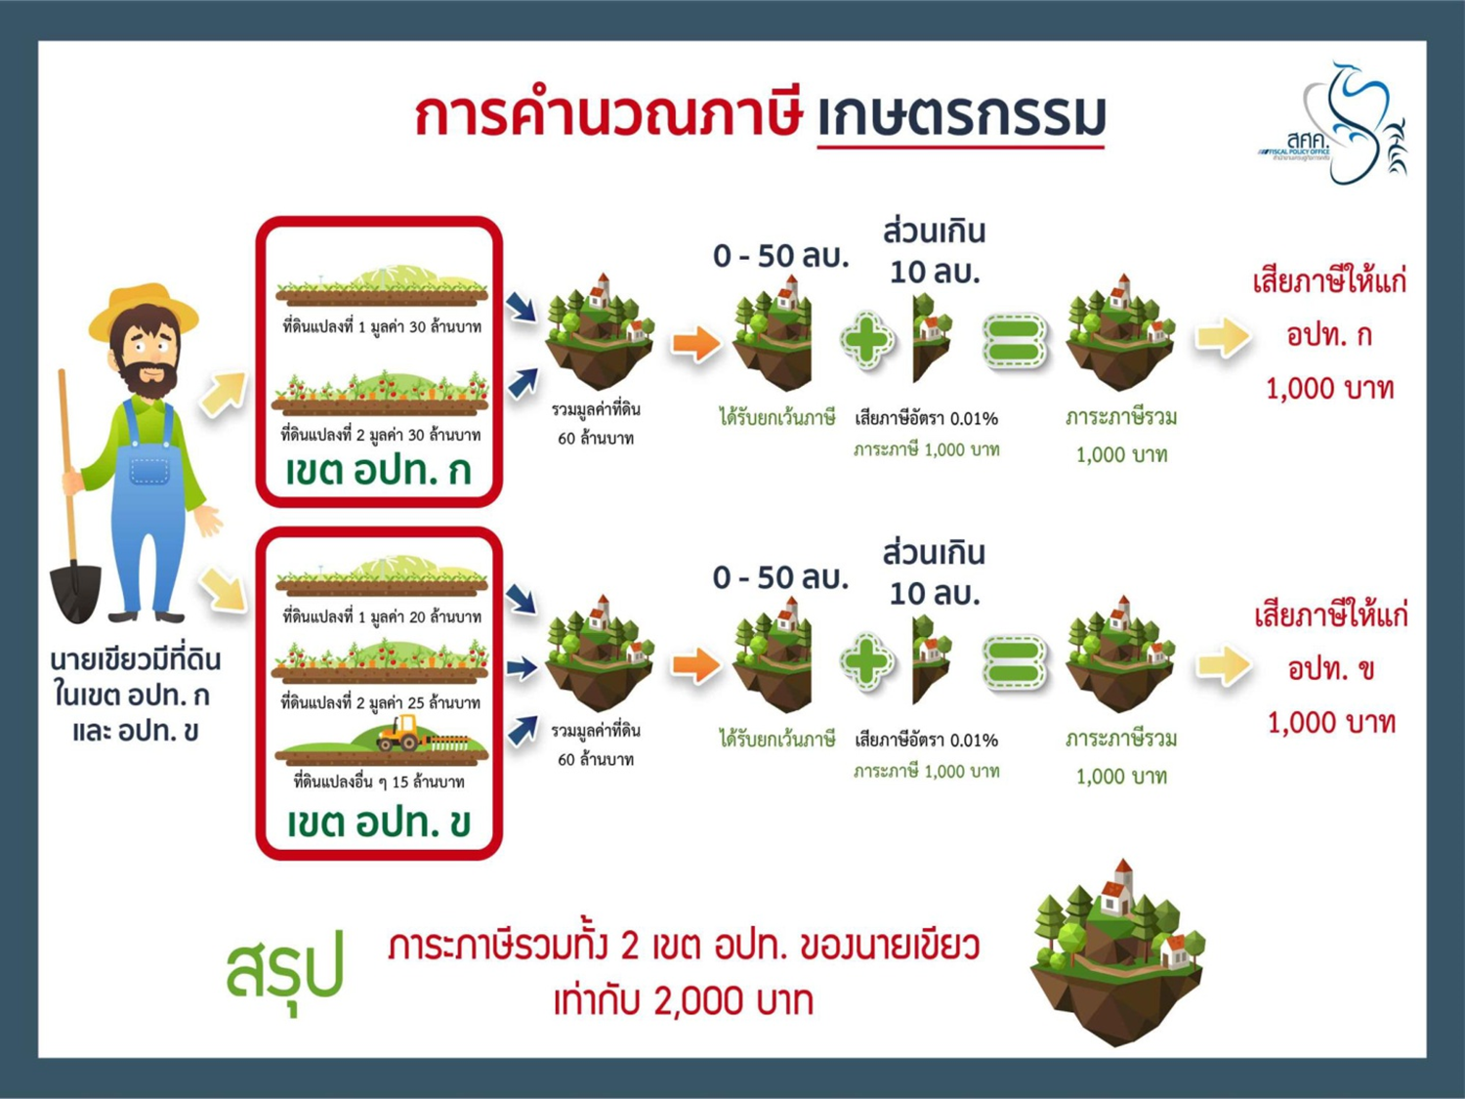
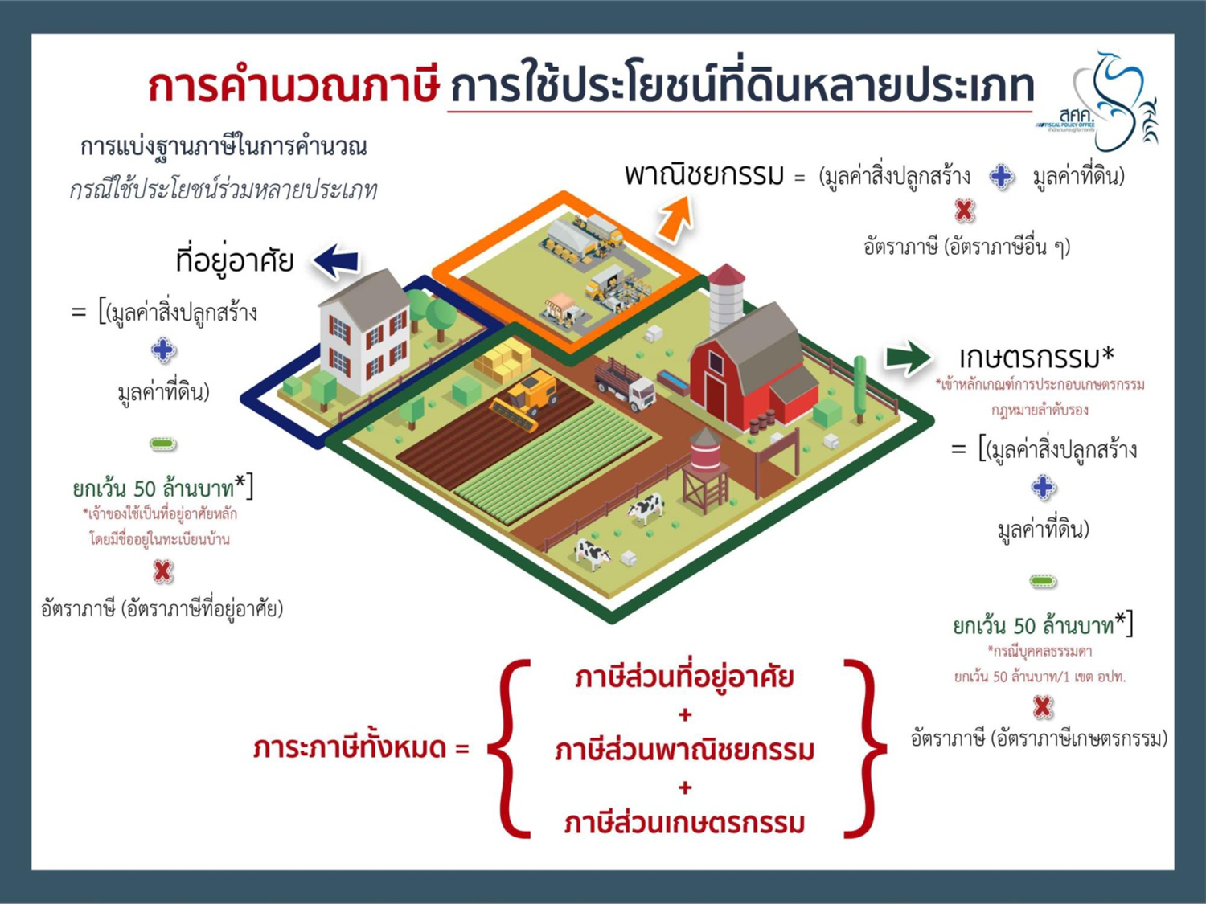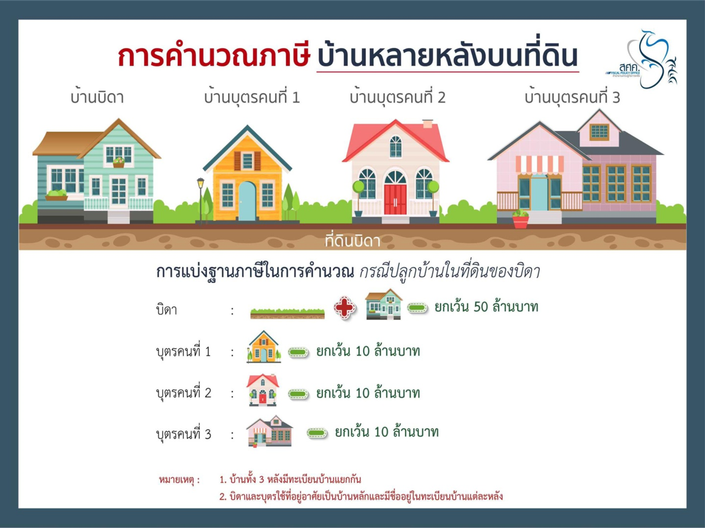
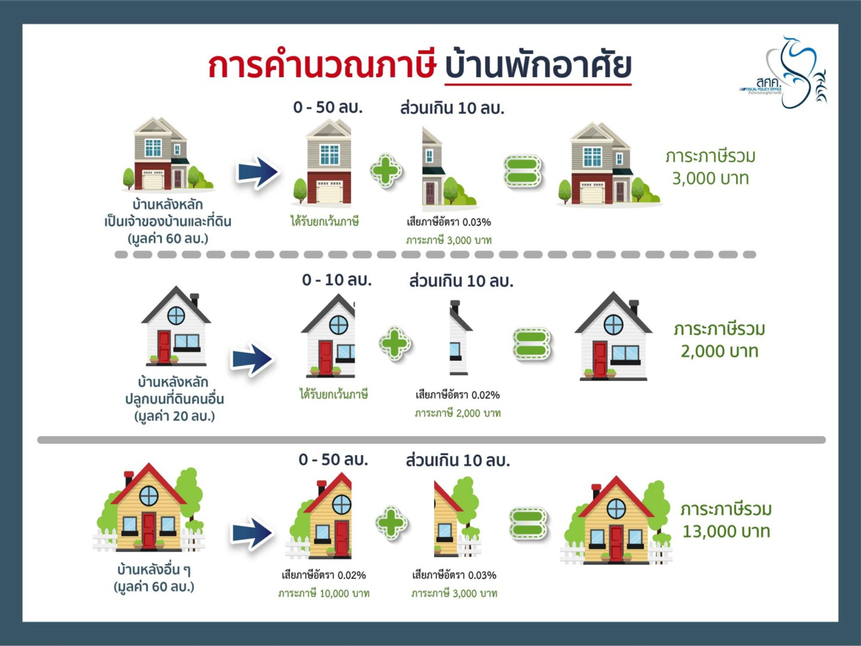

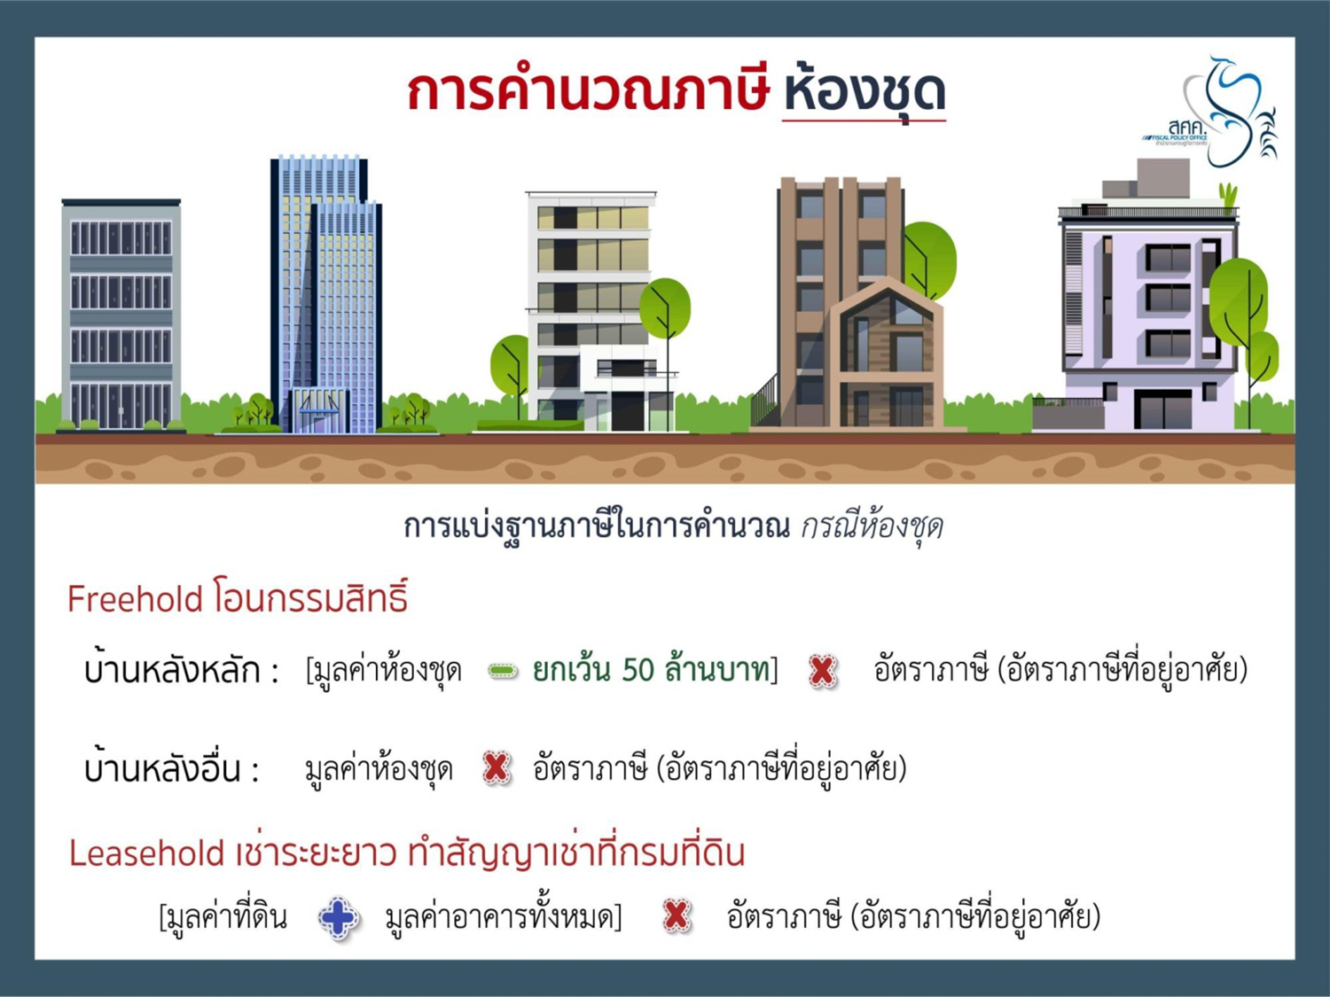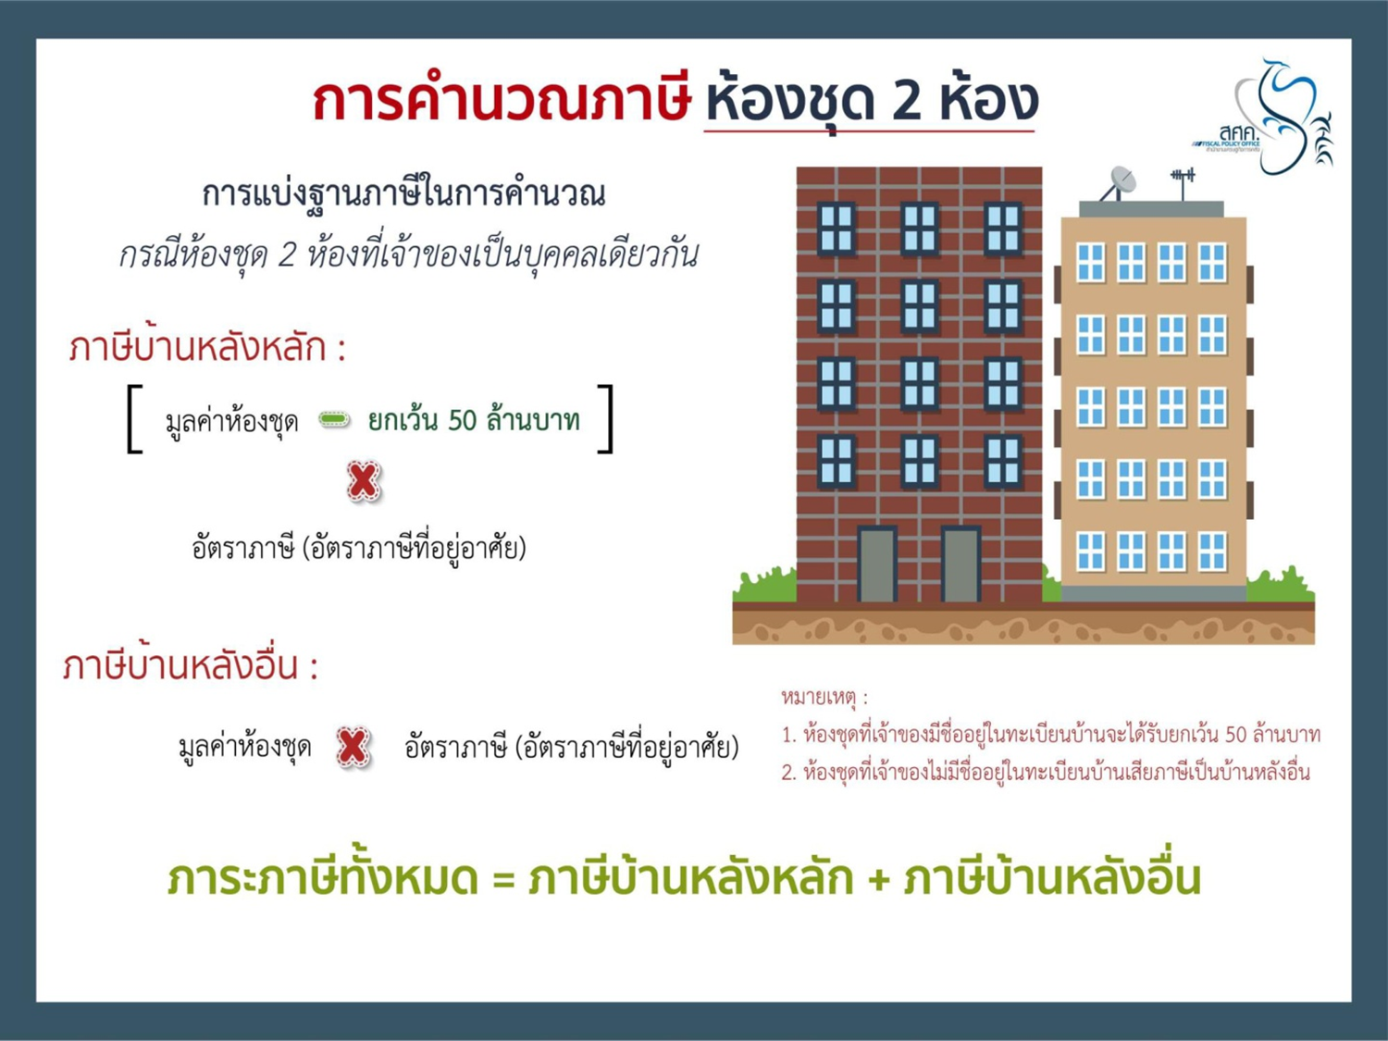
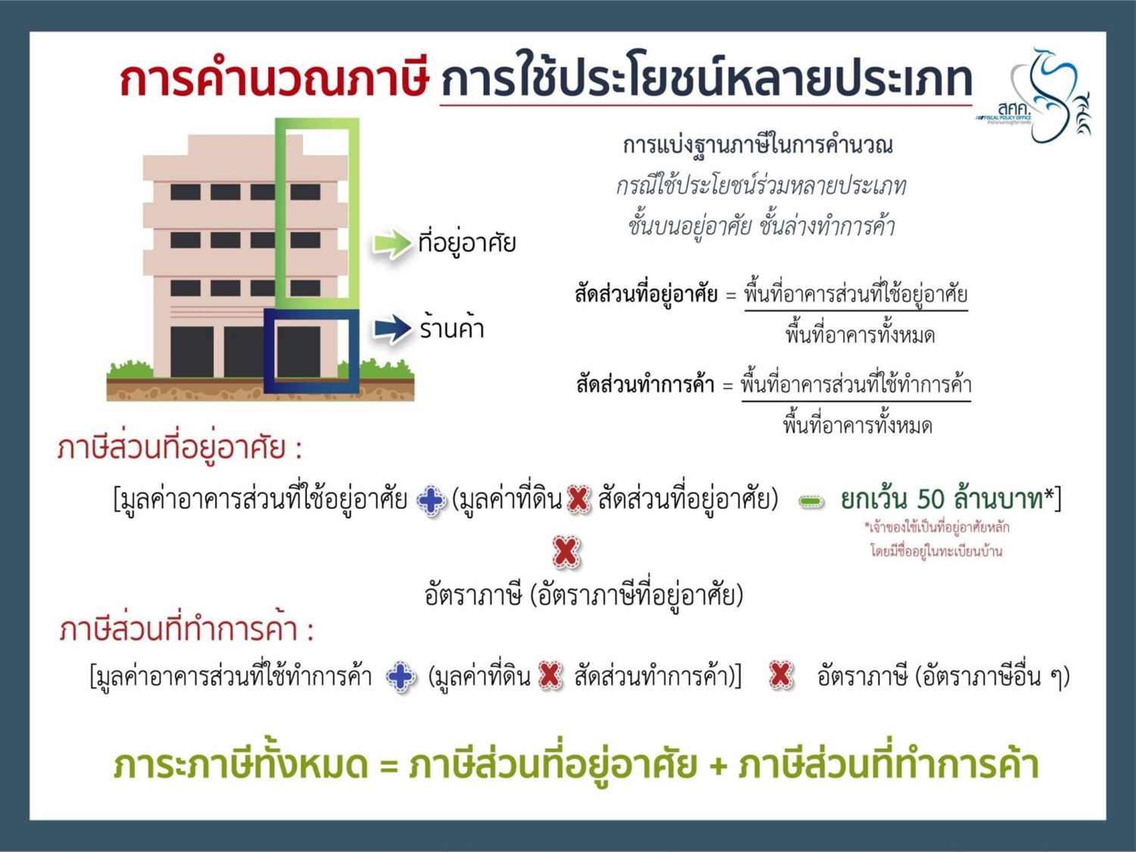

ตัวอย่างการคำนวณตามสัดส่วน
ที่ดิน ขนาดพื้นที่ 50 ตร.ว ราคาประเมิน 74,000 บาท รวมราคาประเมินของที่ดิน3,700,000 บาท
สิ่งปลูกสร้าง 3 ชั้น ขนาดพื้นที่รวม 90 ตร.ม. ราคาประเมิน 45,000 บาท รวมราคาสิ่งปลูกสร้าง = 4,050,000 บาท (ยังไม่ได้หักค่าเสื่อม)
รวมราคาที่ดินและสิ่งปลูกสร้าง = 7,750,000 บาท
ชั้นล่างใช้ประกอบกิจการ 2 ชั้นบน ใช้อยู่อาศัย คำนวณตามสัดส่วน
ชั้นล่าง ขนาดพื้นที่ 30 ตร.ม. คิดเป็นสัดส่วน = 30 X 100/90 = 33%

7,750,000 X 33/100 = 2,557,500 X 0.3/100 = 7,672.50 บาท
ชั้นบน (2 – 3) ใช้อยู่อาศัย ขนาดพื้นที่ 60 ตร.ม. = 60 X 100/90 = 67%
7,750,000 X 67/100 = 5,192,500 (ไม่ถึง 50 ล้านบาท ได้รับยกเว้น)


คู่มือประชาสัมพันธ์
ภาษีที่ดินและสิ่งปลูกสร้าง
ประจำปี 2563
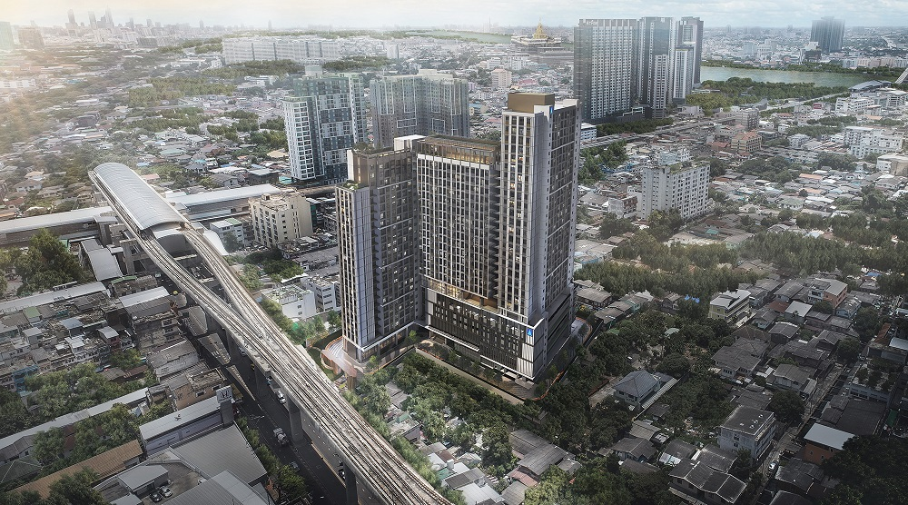

กองคลังงานพัฒนาและจัดเก็บรายได้
องค์การบริหารส่วนตำบลโพนแพงอำเภอธาตุพนม จังหวัดนครพนม

